第01课时
1.1.1参数方程的概念
学习目标
1．通过分析抛射物体运动中时间与物体位置的关系，了解一般曲线的参数方程，体会参数的意义
学习过程
一、学前准备
复习：在直角坐标系中求曲线的方程的步骤是什么？

二、新课导学
◆探究新知（预习教材P₂₁～P₂₂，找出疑惑之处）
问题1：由物理知识可知，物资投出机舱后，它的运动是下列两种运动的合成：

问题2：由方程组
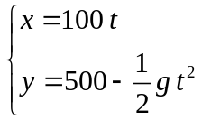，其中是重力加速度（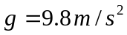）
可知，在 的取值范围内，给定 的一个值，由方程组可以 确定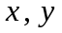的值。
比如，当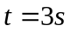时， ，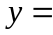 。

归纳：一般地，在平面直角坐标系中，如果曲线上任意一点的坐标都是某个变数的函数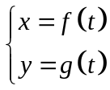（1），并且对于的每个允许值，由方程组（1）所确定的点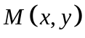都在这条曲线上，那么方程（1）叫做这条曲线的参数方程，联系变数的变数叫做参变数，简称参数。相对参数方程而言，直接给出点的坐标间关系的方程叫做普通方程.
说明：（1）一般来说，参数的变化范围是有限制的。
（2）参数是联系变量x，y的桥梁，可以有实际意义，也可无实际意义。

◆应用示例
例1．已知曲线C的参数方程是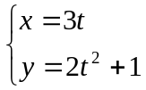 (t为参数)
（1）判断点M₁(0,1),M₂(5,4)与曲线C的位置关系；
（2）已知点M₃(6,a)在曲线C上，求a的值。
（教材P₂₂例1）
解：

◆反馈练习
1．下列哪个点在曲线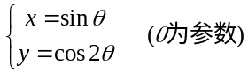上（ ）
A．(2,7) B．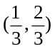 C．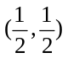 D．(1,0)

2.设炮弹的发射角为，发射的初速度为，请用发射后的时间表示炮弹发射后的位置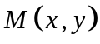。

新课标第一网

3.如果上题中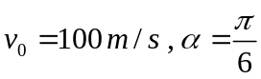 ，当炮弹发出2秒时，①求炮弹的高度；②求出炮弹的射程。

三、总结提升
◆本节小结
1．本节学习了哪些内容？
答：了解一般曲线的参数方程，体会参数的意义
学习评价
一、自我评价
你完成本节导学案的情况为（ ）
A．很好 B．较好 C． 一般 D．较差

www.xkb1.com
课后作业
1、对于曲线上任一点，下列哪个方程是以为参数的参数方程（ ）
A、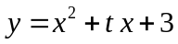 B、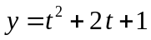
C、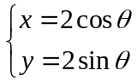 D、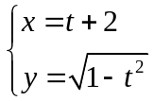

2、已知曲线C的参数方程是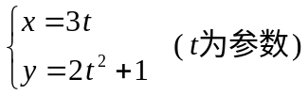，且点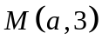在曲线C上，则实数的值为（ ） A、 B、 C、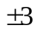 D、无法确定

3、关于参数方程与普通方程，下列说法正确的是（ ）
①一般来说，参数方程中参数的变化范围是有限制的；
②参数方程和普通方程是同一曲线的两种不同表达形式；
③一个曲线的参数方程是唯一的；
④在参数方程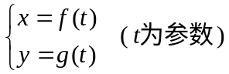和普通方程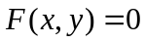中，自由变量都是只有一个。
A、① ② B、②
C、②③ D、①②④
4、方程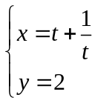 表示的曲线为（ ）
A、一条直线 B、两条射线
C、一条线段 D、抛物线的一部分

5、一架救援飞机以100 m/s的速度作水平直线飞行，在离灾区指定目标的水平距离还有1000m时投放救灾物资（不计空气阻力，重力加速度），问此时飞机飞行的高度约是多少？（精确到1m）

